|  |
| --- |
| http://www.conadeipfba.org.mx/sites/default/files/dev1/sites/default/files/images/equipos/logo-institucion/escudo-utp.jpg |
| Universidad Tecnológica de Puebla |
| Desarrollo de Aplicaciones III |
| **Bitácora de Proyectos**    Integrantes:  Castillo Montero Viridiana Guadalupe  Olvera Pérez Aldo |
| **5° D** |
| **14 de Abril de 2016** |

|  |
| --- |
|  |

**INTRODUCCION**

Android es el sistema operativo más popular del momento, el mundo y la tecnología avanzan a pasos gigantes y Android también lo hace, actualmente se está implementando en diversos dispositivos desde Smartwatch hasta Autos y aparatos electrodomésticos.

Se sabe que uno de los sistemas que rivalizan con Android es iOS de Apple pero ¿Qué nos marca una diferencia contra usuarios de Apple?

Que como usuarios de un sistema de código libre, cada día buscamos innovar y como es nuestra posibilidad, desarrollar nuevas aplicaciones que permitan facilitar y optimizar nuestras tareas diarias con la ayuda de nuestro Smartphone.

**BITACORA DE PROYECTOS**

Desarrollamos una aplicación que permita llevar un registro de los diversos proyectos que se tendrá control durante las estadías, es una aplicación básica que con la incorporación de SQL lite nos permite agregar el proyecto, Visualizarlo, Actualizarlo o Eliminarlo.

Nuestro entorno de desarrollo es Android Studio 2.0:

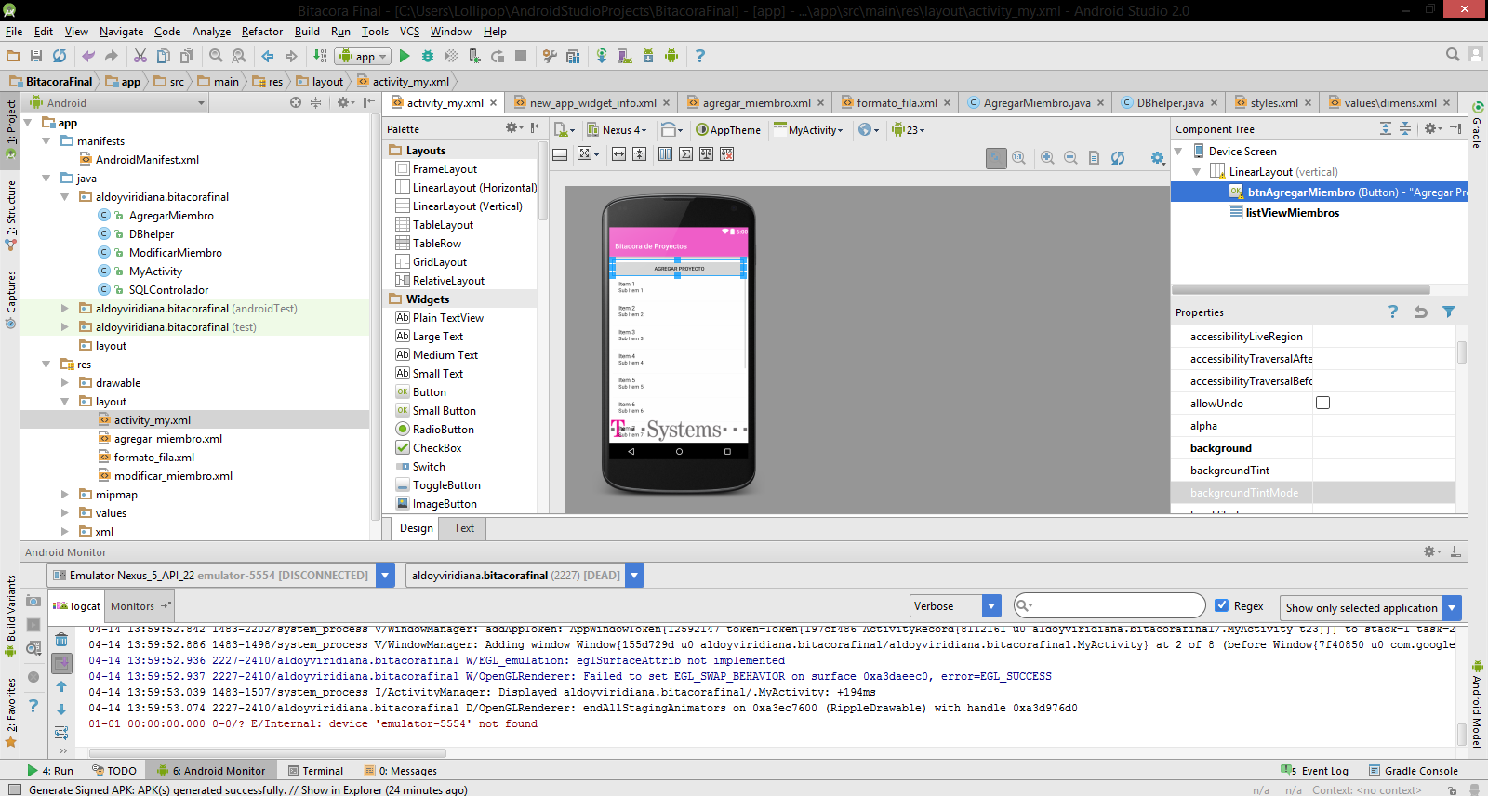

**Clases**

**En la clase DBHelper creamos la conexión a la base de datos:**

**import** android.content.Context;  
**import** android.database.sqlite.SQLiteDatabase;  
**import** android.database.sqlite.SQLiteOpenHelper;  
  
**public class** DBhelper **extends** SQLiteOpenHelper {  
  
 *// Información de la tabla* **public static final** String ***TABLE_MEMBER*** = **"miembros"**;  
 **public static final** String ***MIEMBRO_ID*** = **"_id"**;  
 **public static final** String ***MIEMBRO_NOMBRE*** = **"nombre"**;  
  
 *// información del a base de datos* **static final** String ***DB_NAME*** = **"DBMIEMBRO"**;  
 **static final int *DB_VERSION*** = 1;  
  
 *// Información de la base de datos* **private static final** String ***CREATE_TABLE*** = **"create table "** + ***TABLE_MEMBER*** + **"("** + ***MIEMBRO_ID*** + **" INTEGER PRIMARY KEY AUTOINCREMENT, "** + ***MIEMBRO_NOMBRE*** + **" TEXT NOT NULL);"**;  
  
 **public** DBhelper(Context context) {  
 **super**(context, ***DB_NAME***, **null**,***DB_VERSION***);  
 }  
  
 @Override  
 **public void** onCreate(SQLiteDatabase db) {  
 db.execSQL(***CREATE_TABLE***);  
 }  
  
 @Override  
 **public void** onUpgrade(SQLiteDatabase db, **int** oldVersion, **int** newVersion) {  
 *//* ***TODO Auto-generated method stub*** db.execSQL(**"DROP TABLE IF EXISTS "** + ***TABLE_MEMBER***);  
 onCreate(db);  
 }  
}

**En la clase AgregarMiembro tenemos la función de insertar registros en nuestra base de datos:**

**package** aldoyviridiana.bitacorafinal;  
  
*/**  
 * Created by Lollipop on 14/04/2016.  
 */***import** android.app.Activity;  
**import** android.content.Intent;  
**import** android.os.Bundle;  
**import** android.view.View;  
**import** android.view.View.OnClickListener;  
**import** android.widget.Button;  
**import** android.widget.EditText;  
  
**public class** AgregarMiembro **extends** Activity **implements** OnClickListener {  
 EditText **et**;  
 Button **btnAgregar**, **read_bt**;  
 SQLControlador **dbconeccion**;  
  
 @Override  
 **protected void** onCreate(Bundle savedInstanceState) {  
 *//* ***TODO Auto-generated method stub* super**.onCreate(savedInstanceState);  
 setContentView(R.layout.***agregar_miembro***);  
 **et** = (EditText) findViewById(R.id.***et_miembro_id***);  
 **btnAgregar** = (Button) findViewById(R.id.***btnAgregarId***);  
  
 **dbconeccion** = **new** SQLControlador(**this**);  
 **dbconeccion**.abrirBaseDeDatos();  
 **btnAgregar**.setOnClickListener(**this**);  
 }  
  
 @Override  
 **public void** onClick(View v) {  
 *//* ***TODO Auto-generated method stub* switch** (v.getId()) {  
 **case** R.id.***btnAgregarId***:  
 String name = **et**.getText().toString();  
 **dbconeccion**.insertarDatos(name);  
 Intent main = **new** Intent(AgregarMiembro.**this**, MyActivity.**class**)  
 .setFlags(Intent.***FLAG_ACTIVITY_CLEAR_TOP***);  
 startActivity(main);  
 **break**;  
  
 **default**:  
 **break**;  
 }  
 }  
}

**En la clase ModificarMiembro podemos actualizar la información que del registro que agregamos a nuestra base de datos:**

**public class** ModificarMiembro **extends** Activity **implements** OnClickListener {  
  
 EditText **et**;  
 Button **btnActualizar**, **btnEliminar**;  
  
 **long member_id**;  
  
 SQLControlador **dbcon**;  
  
 @Override  
 **protected void** onCreate(Bundle savedInstanceState) {  
 *//* ***TODO Auto-generated method stub* super**.onCreate(savedInstanceState);  
 setContentView(R.layout.***modificar_miembro***);  
  
 **dbcon** = **new** SQLControlador(**this**);  
 **dbcon**.abrirBaseDeDatos();  
  
 **et** = (EditText) findViewById(R.id.***et_miembro_id***);  
 **btnActualizar** = (Button) findViewById(R.id.***btnActualizar***);  
 **btnEliminar** = (Button) findViewById(R.id.***btnEliminar***);  
  
 Intent i = getIntent();  
 String memberID = i.getStringExtra(**"miembroId"**);  
 String memberName = i.getStringExtra(**"miembroNombre"**);  
  
 **member_id** = Long.*parseLong*(memberID);  
  
 **et**.setText(memberName);  
  
 **btnActualizar**.setOnClickListener(**this**);  
 **btnEliminar**.setOnClickListener(**this**);  
  
 }  
  
 @Override  
 **public void** onClick(View v) {  
 *//* ***TODO Auto-generated method stub* switch** (v.getId()) {  
 **case** R.id.***btnActualizar***:  
 String memName_upd = **et**.getText().toString();  
 **dbcon**.actualizarDatos(**member_id**, memName_upd);  
 **this**.returnHome();  
 **break**;  
  
 **case** R.id.***btnEliminar***:  
 **dbcon**.deleteData(**member_id**);  
 **this**.returnHome();  
 **break**;  
 }  
 }  
  
 **public void** returnHome() {  
  
 Intent home_intent = **new** Intent(getApplicationContext(),  
 MyActivity.**class**).setFlags(Intent.***FLAG_ACTIVITY_CLEAR_TOP***);  
  
 startActivity(home_intent);  
 }  
}

**En la clase Controlador podemos abrir y hacer consultas a la base de datos y es aquí donde están los métodos que permiten eliminar, agregar o actualizar registros en nuestra base de datos:**

**import** android.content.ContentValues;  
**import** android.content.Context;  
**import** android.database.Cursor;  
**import** android.database.SQLException;  
**import** android.database.sqlite.SQLiteDatabase;  
  
**public class** SQLControlador {  
  
 **private** DBhelper **dbhelper**;  
 **private** Context **ourcontext**;  
 **private** SQLiteDatabase **database**;  
  
 **public** SQLControlador(Context c) {  
 **ourcontext** = c;  
 }  
  
 **public** SQLControlador abrirBaseDeDatos() **throws** SQLException {  
 **dbhelper** = **new** DBhelper(**ourcontext**);  
 **database** = **dbhelper**.getWritableDatabase();  
 **return this**;  
 }  
  
 **public void** cerrar() {  
 **dbhelper**.close();  
 }  
  
 **public void** insertarDatos(String name) {  
 ContentValues cv = **new** ContentValues();  
 cv.put(DBhelper.***MIEMBRO_NOMBRE***, name);  
 **database**.insert(DBhelper.***TABLE_MEMBER***, **null**, cv);  
 }  
  
 **public** Cursor leerDatos() {  
 String[] todasLasColumnas = **new** String[] {  
 DBhelper.***MIEMBRO_ID***,  
 DBhelper.***MIEMBRO_NOMBRE*** };  
 Cursor c = **database**.query(DBhelper.***TABLE_MEMBER***, todasLasColumnas, **null**,  
 **null**, **null**, **null**, **null**);  
 **if** (c != **null**) {  
 c.moveToFirst();  
 }  
 **return** c;  
 }  
  
 **public int** actualizarDatos(**long** memberID, String memberName) {  
 ContentValues cvActualizar = **new** ContentValues();  
 cvActualizar.put(DBhelper.***MIEMBRO_NOMBRE***, memberName);  
 **int** i = **database**.update(DBhelper.***TABLE_MEMBER***, cvActualizar,  
 DBhelper.***MIEMBRO_ID*** + **" = "** + memberID, **null**);  
 **return** i;  
 }  
  
 **public void** deleteData(**long** memberID) {  
 **database**.delete(DBhelper.***TABLE_MEMBER***, DBhelper.***MIEMBRO_ID*** + **"="** + memberID, **null**);  
 }  
}

**Pruebas**

**Una vez instalada nuestra app tendrá un icono en el escritorio de tu dispositivo.**

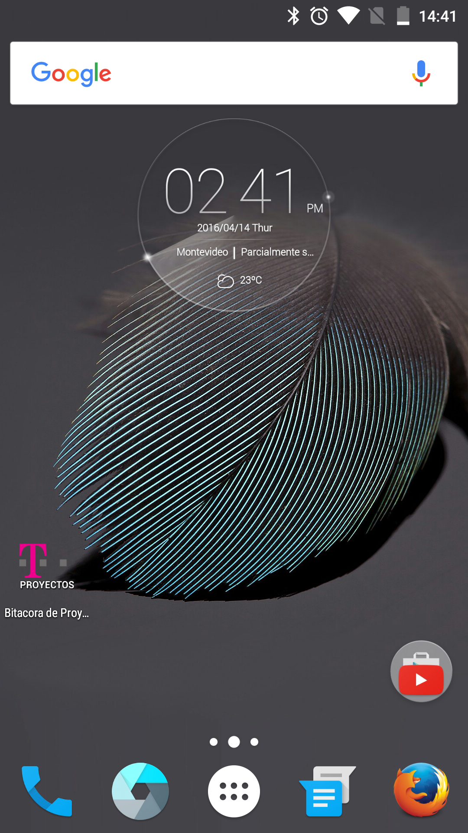

**Al abrir la app podrán ver la interface de inicio.**

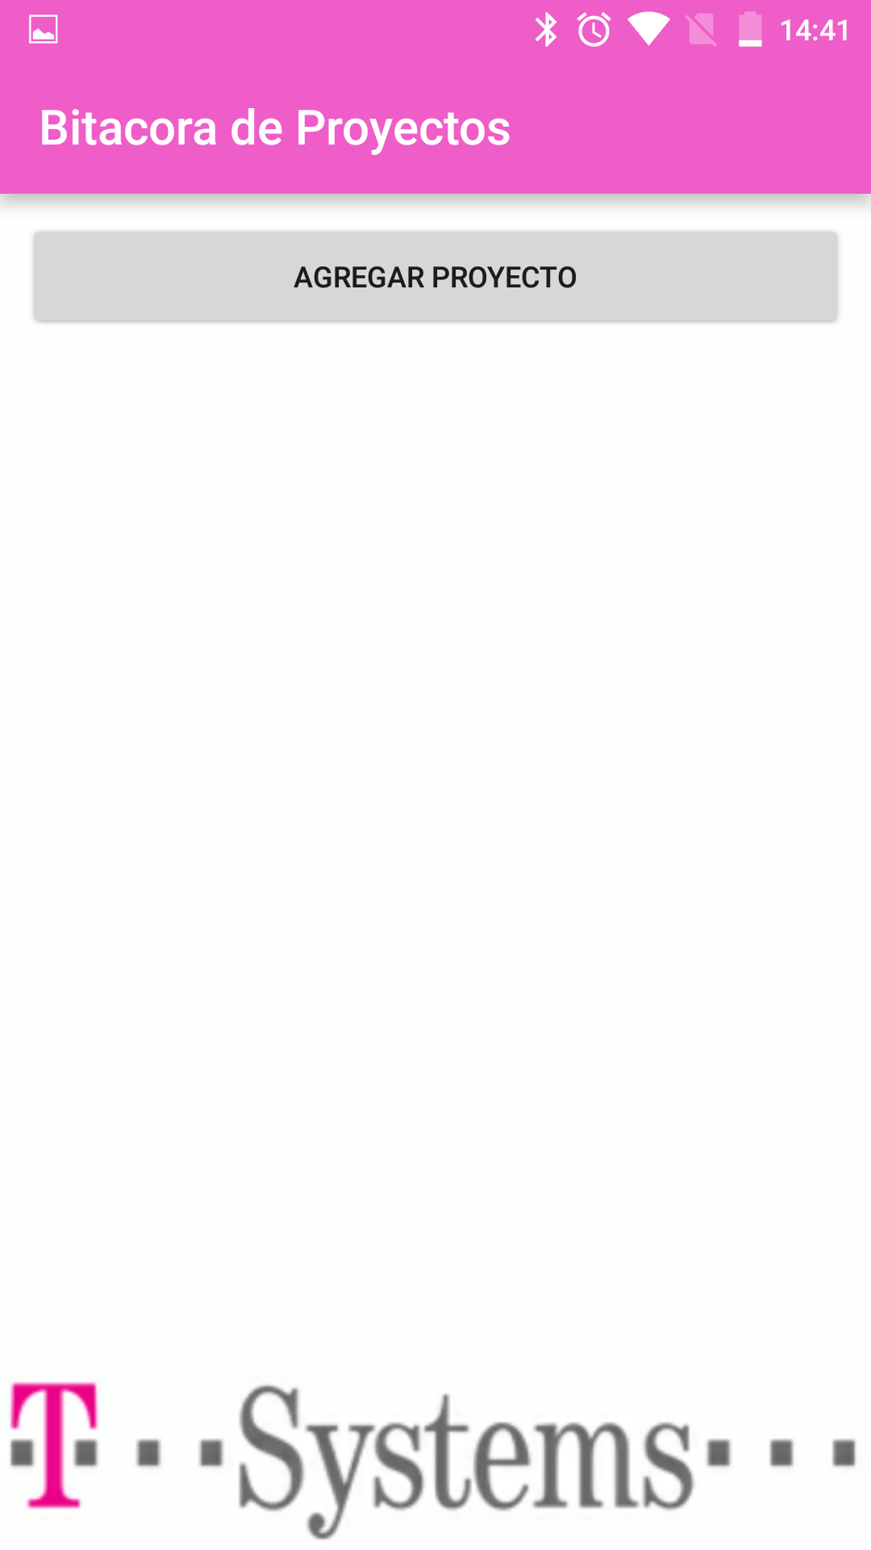

**Si le dan clic al botón Agregar proyecto podrás ver el segundo Activity donde gracias a un focus podremos agregar el nombre del proyecto automáticamente.**

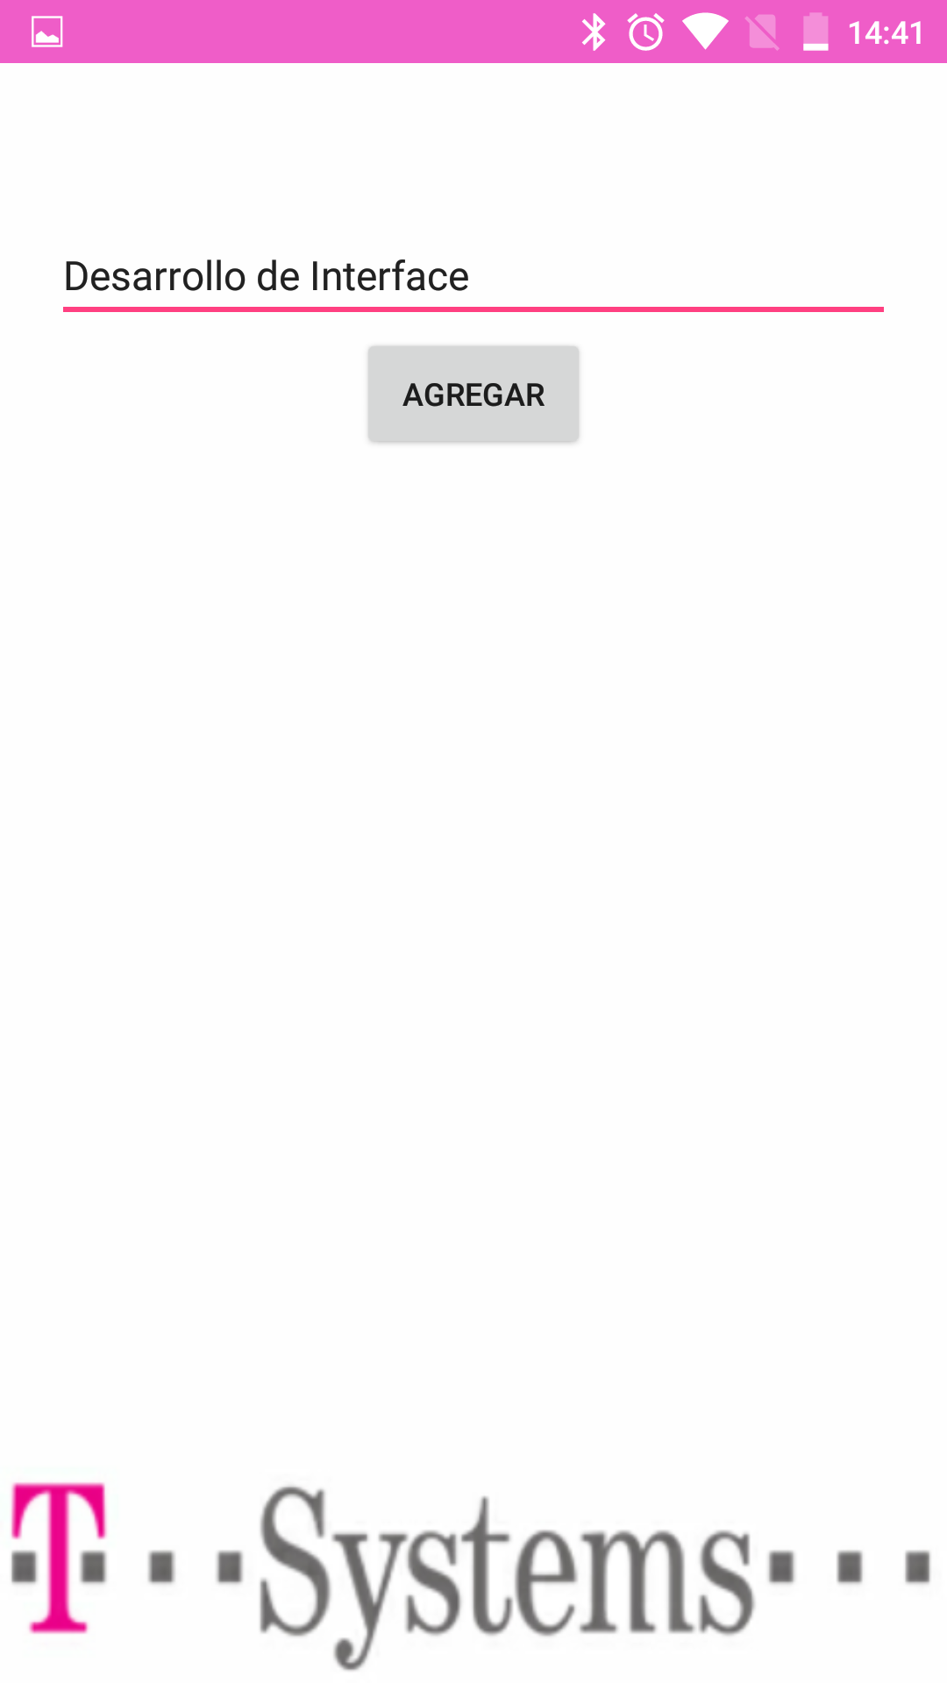

**Si das clic en agregar podremos ver la lista de proyectos que han sido agregados a nuestra bitácora.**

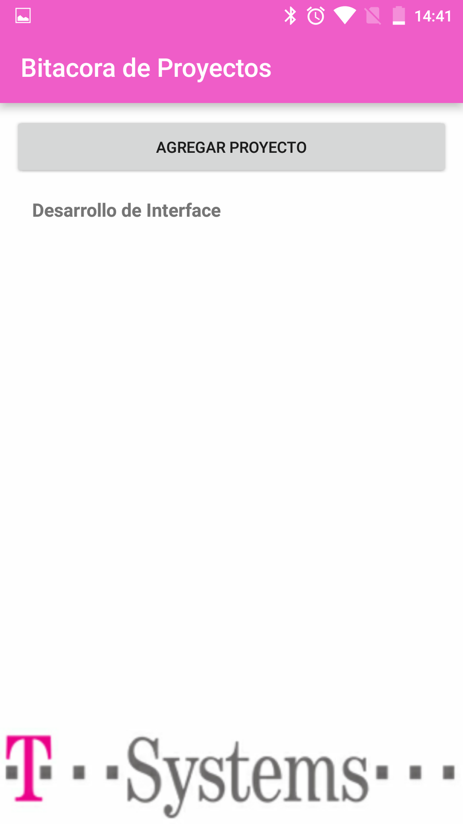

**En este tercer Layout gracias a un ListView podremos hacer la consulta a nuestra base de datos pero también podemos seleccionar alguno y tenemos la opción de eliminar o Actualizar la información.**

